**WebService创建到发布**

# 创建WebService

## 首先创建Webservice工程，图中以VS2010为例

* 1. 如果选择.Net Framework 4，则找不到Web服务应用程序，此时选择ASP.NET空Web应用程序。创建好空应用程序后，选择该工程右键添加Web服务

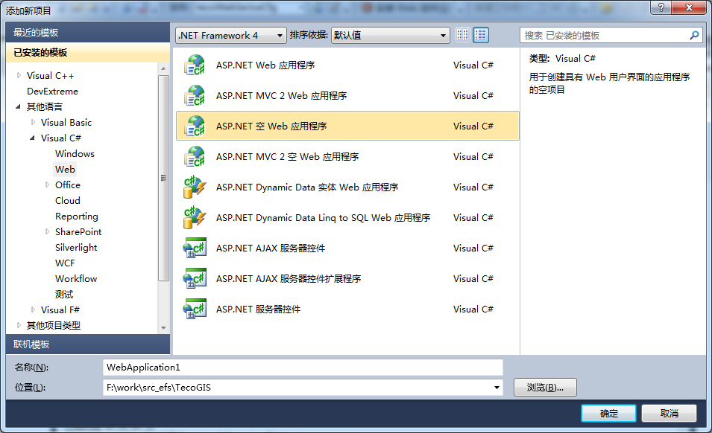

图1

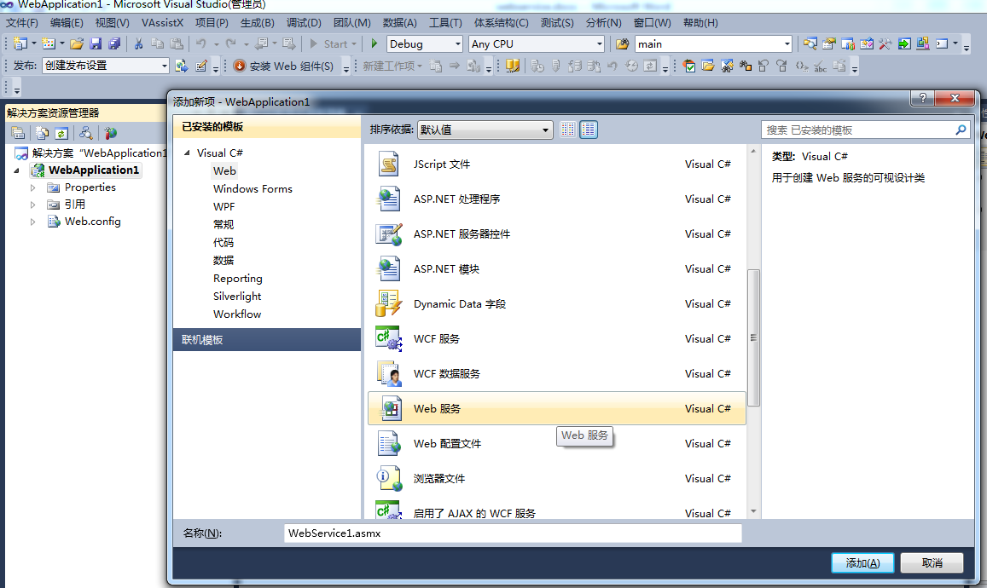

图2

* 1. 如果读者不想使用此方法，则选择.NET Framework 3.5、3.0、2.0，则会出现ASP.NET Web服务应用程序

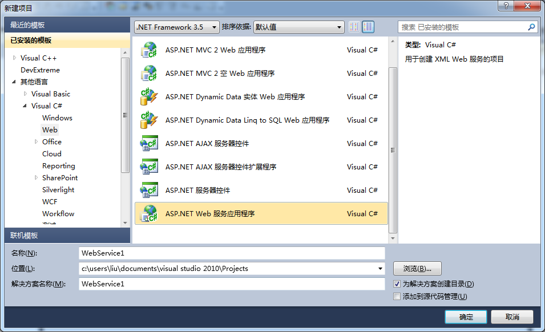

## 创建好程序后默认会有一个HellWorld函数

* 1. WebService1.asmx文件中的代码

namespace WebApplication1

{

/// <summary>

/// WebService1 的摘要说明

/// </summary>

[WebService(Namespace = "http://tempuri.org/")] // webservice命名空间

[WebServiceBinding(ConformsTo = WsiProfiles.BasicProfile1_1)]

[System.ComponentModel.ToolboxItem(false)]

// 若要允许使用 ASP.NET AJAX 从脚本中调用此 Web 服务，请取消对下行的注释。

// [System.Web.Script.Services.ScriptService]

public class WebService1 : System.Web.Services.WebService

{

[WebMethod]

public string HelloWorld()

{

return "Hello World";

}

}

}

* 1. 运行程序,如图1所示，列出了服务函数名，点击要调用的函数如图2所示，点击调用后出现图3所示，图3所示中为函数返回值

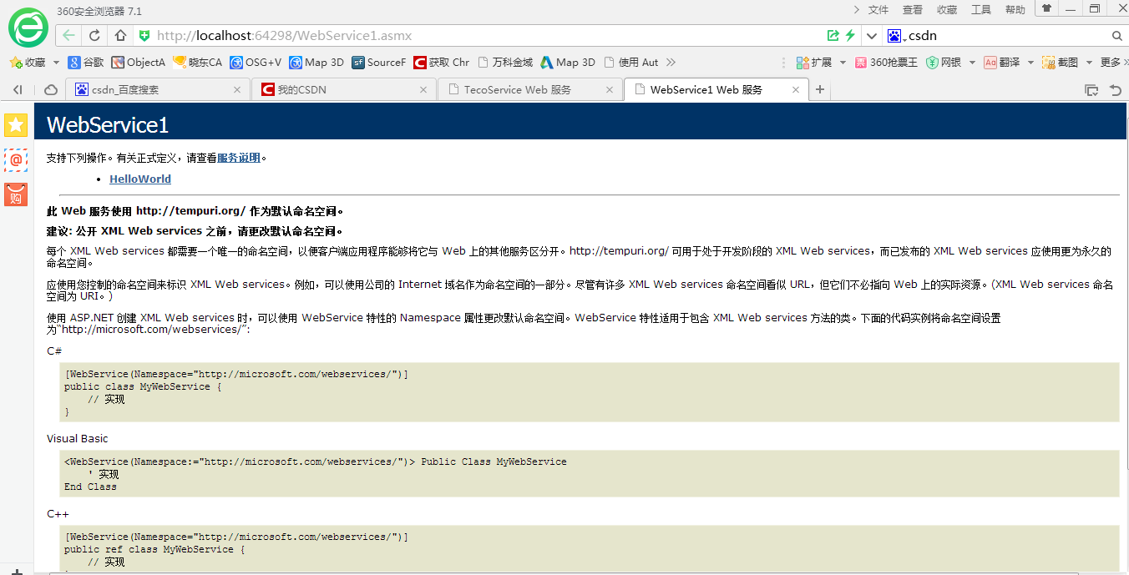

图1

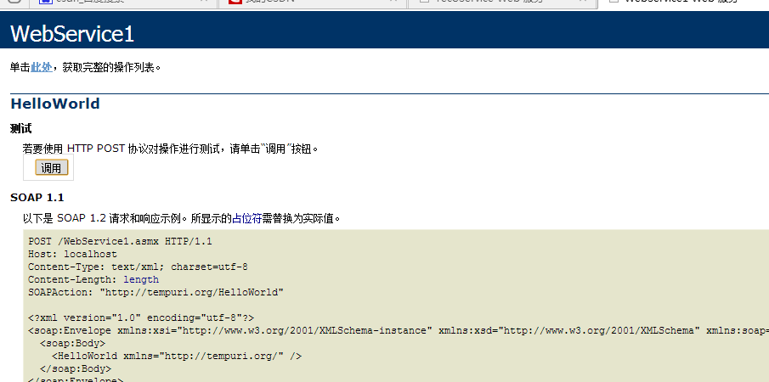

图2

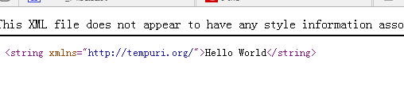

图3

# 发布WebService到IIS

## 发布程序

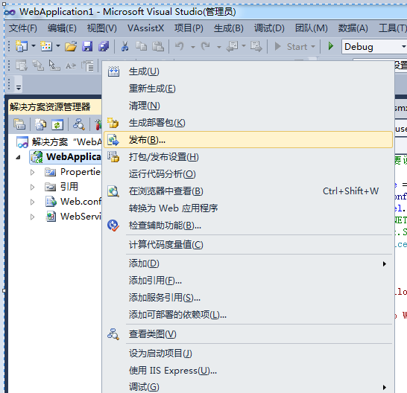

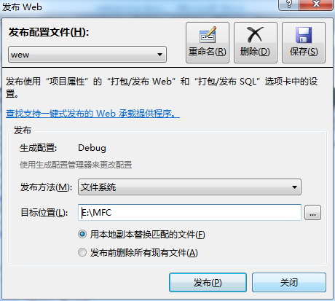

## 部署到IIS

首先，安装配置IIS，这里不做介绍。

打开IIS管理器，选择网站->右键添加网站

注：（1）网站名称，随便输入，应用池选择，选择程序运行需要的.Net FrameWork版本

（2）物理路径，选择刚刚发布程序的路径

（3）绑定，修改端口，端口不能其他程序使用过，主机名，如果已经申请域名并且绑定了

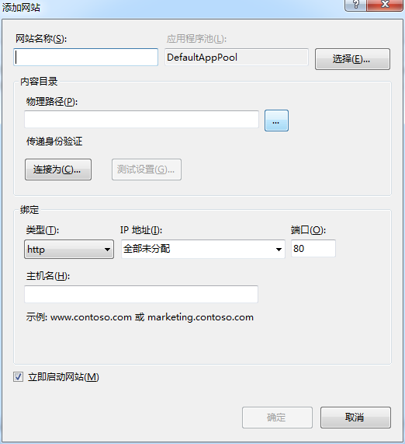

本机IP，则输入域名或主机名，如果没有此项不需要填写，发布完成后调用时直接用localhost或127.0.0.1或者本机IP（本机联网），如果是远程服务器，输入远程服务器IP

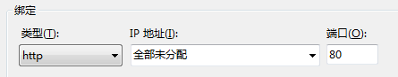

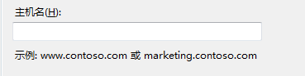

访问方式为：<http://127.0.0.1:8008/TecoService.asmx>或http://localhost:8008/TecoService.asmx

